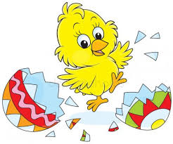
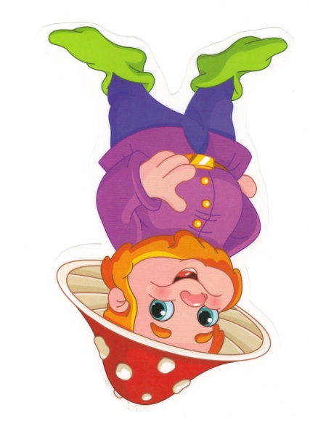
Grupa Krasnale – 6 kwietnia 2020r.

Witam wszystkie Krasnoludki !
WIELKANOC

Temat dnia: Przygotowania do świąt

Propozycja zabawy ruchowej

„Głowa ramiona, kolana pięty”
https://www.youtube.com/watch?v=30BVfTvlsrE
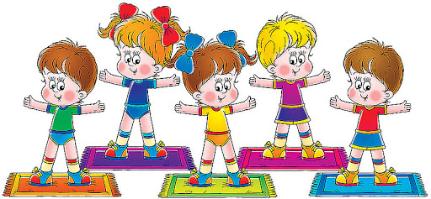
A gimnastyka dobra sprawa
Dla nas wszystkich to zabawa
Ręce w górę i w przód i w bok
Skok do przodu, w górę skok.
Głowa, ramiona, kolana pięty
Kolana, pięty, kolana, pięty
Głowa, ramiona, kolana, pięty
Oczy, uszy, usta, nos.
Głowa, ramiona, kolana pięty
Kolana, pięty, kolana, pięty
Głowa, ramiona, kolana, pięty
Oczy, uszy, usta, nos.

Zabawy rozwijające sprawność fizyczną. • tamburyn –
- „Idziemy do lasu” – ćwiczenie orientacyjno-porządkowe- marsz ,,Raz, dwa , trzy . cztery lewa, lewa”
- – „Zbieranie jagód” – ćwiczenia dużych grup mięśniowych. Dziecko maszeruje, unosząc wysoko kolana. Na polecenie rodzica dziecko robi przysiad, udając zbieranie jagód, następnie wstaje, prostuje się i dalej spaceruje, unosząc wysoko kolana.
- – „Marsz na czworakach między gęstymi zaroślami” – zabawa z elementem czworakowania na sygnał dziecko poruszają się na czworakach, udając przechodzenie między zaroślami.

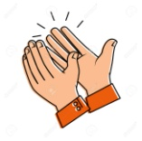
Zajęcie I
Przed Wielkanocą – wysłuchanie i analiza treści wiersza, czytamy wiersz z jednoczesnym ilustrowaniem go obrazkami. Wyklaszcz nazwy !

Przed Wielkanocą Dominika Niemiec

Pomogę mamie upiec sernik i babkę.
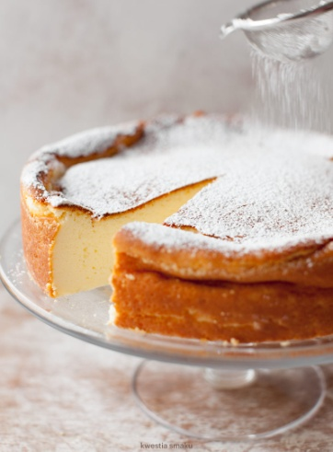
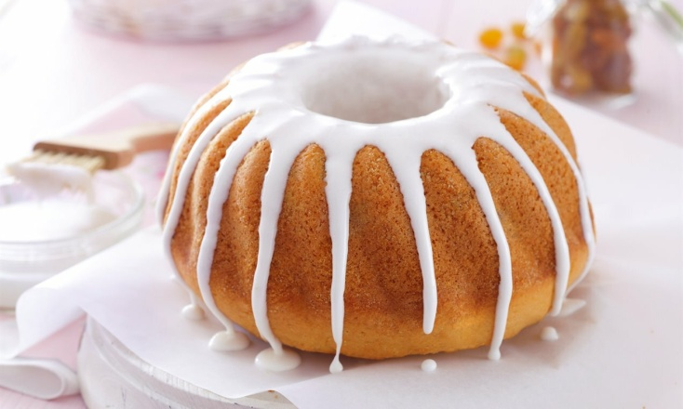

sernik babka

Na babkę, wiem to na pewno,
zawsze babcia ma chrapkę.
Ale najpierw trzeba święconkę przygotować.
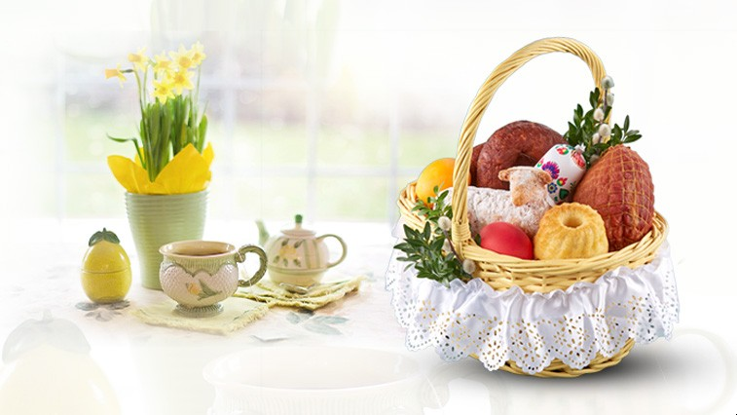

święconka

Może tym razem czekoladowe jajka tam schować?
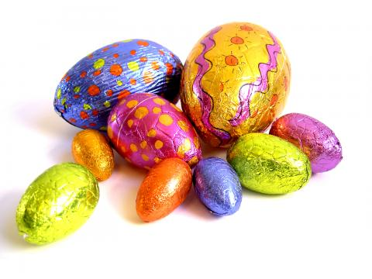

jajka

Babcia jak co roku tłumaczy:
„Do koszyka pisanki wędrują,
zobaczysz, wnusiu,
na śniadanie na pewno
ci posmakują”.
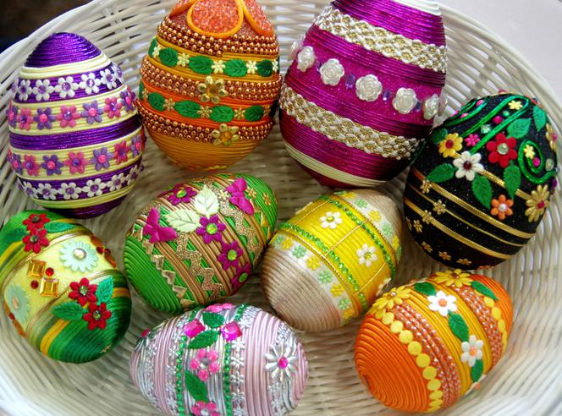

pisanki

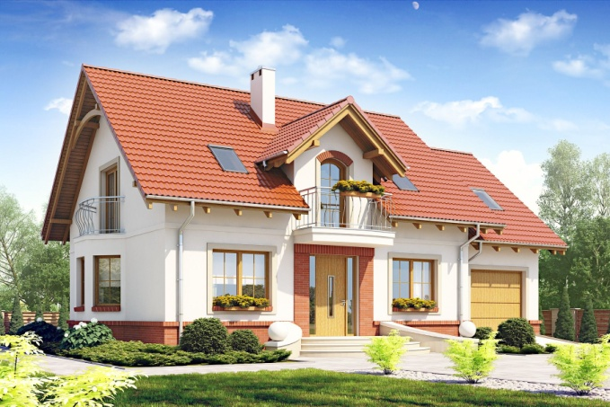

Dziadek z tatą też dzielnie
mamie pomagają,
od samego rana dom cały sprzątają.
dom
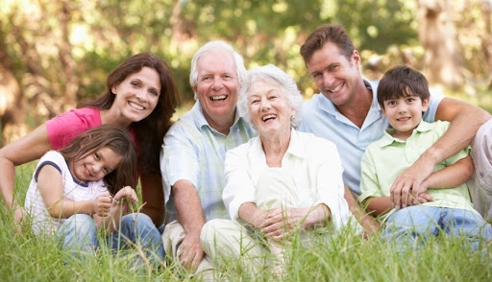
Fajnie jest być razem,
szykować wszystko na święta,
pomagać sobie,
kochać bliskich,
o wielkanocnych zwyczajach
pamiętać.
rodzina

Rozmowa z dziećmi na podstawie tekstu utworu
O jakich świętach była mowa w wierszu?;
Kto brał udział w przygotowaniach do świąt?;
Co takiego działo się podczas przygotowań?; J
Jak myślicie, jak czuła się dziewczynka?;
Czy osoby z tej rodziny się kochają?;

Zabawa z wykorzystaniem Karty Emocji - buźki – układanie wizerunku wesołej Ani.

„Pomagam mamie” – zabawa pantomimiczna (pomagam mamie: zetrzeć kurze z półek, mieszać ciasto, odkurzać, nakrywać do stołu, kroić warzywa, wkładać jajka do koszyka itp.). Naśladowanie czynności.

Pomocna będzie piosenka
https://www.youtube.com/watch?v=imoS6Wkr04w

Praca z Kartami Pracy - Część 2 str. 17 uzupełnianie obrazka brakującymi fragmentami, kolorowanie kurczaczka. Rozmowa na temat wyglądu stołu wielkanocnego

Zajęcie II
„Wielkanoc – radosne święta” – zabawa dydaktyczna. Oglądanie ilustracji w książkach i obrazków związanych ze świętami. Podawanie nazw przedstawionych na nich elementów; zwrócenie uwagi na to, co kojarzy się z Wielkanocą: baranek, palemka, kurczaczek, pisanki, jajko – jako symbol życia. Zapoznanie z nazwą Wielkanoc i swobodna rozmowa o tym, dlaczego obchodzimy to święto.

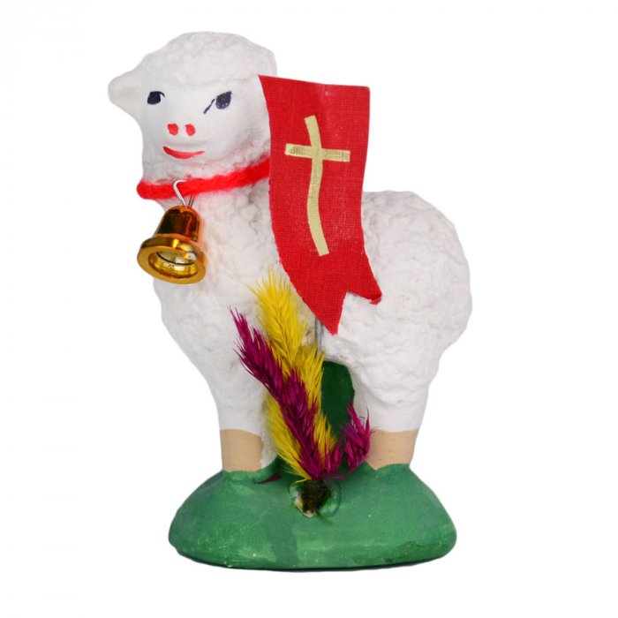

baranek

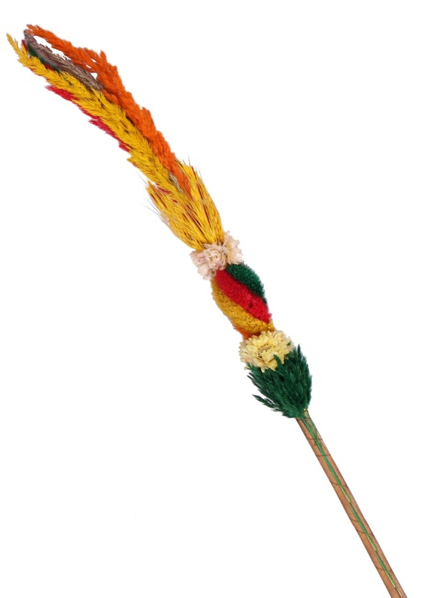

palma

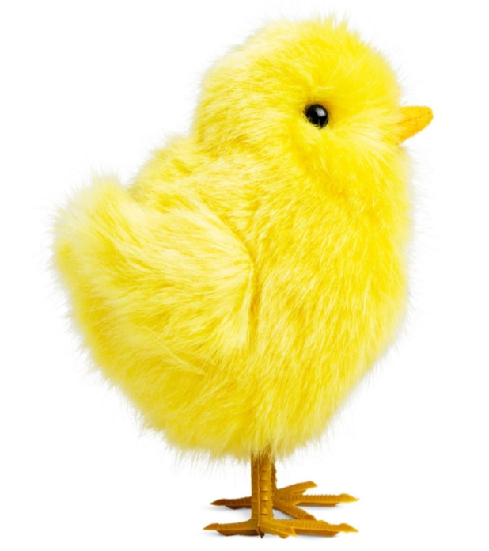
kurczak

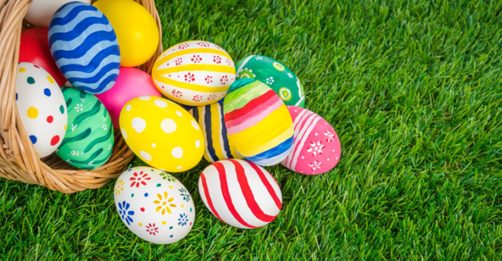

pisanki

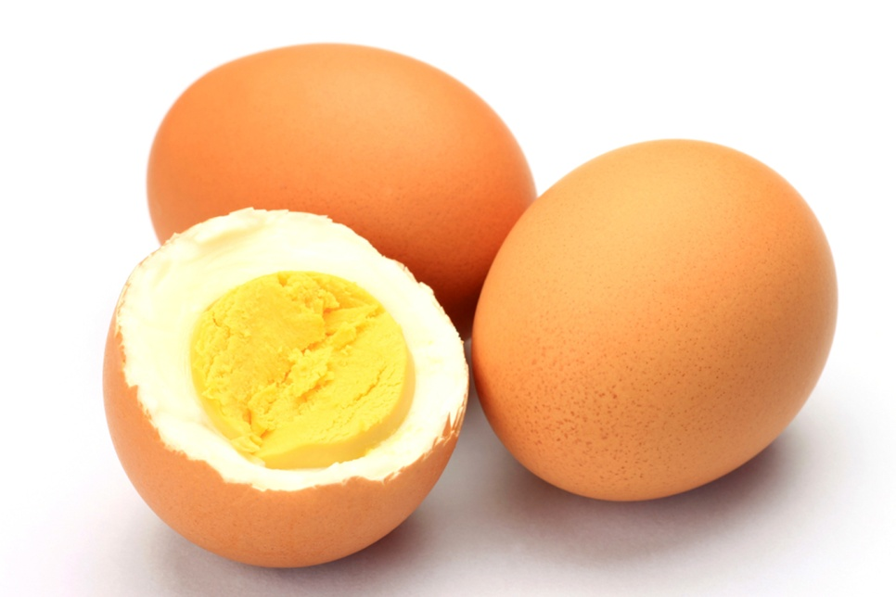
jajka

Brawo! Świetnie !
Tak trzymaj!

Dodatkowo proponuję obejrzeć i wysłuchać przydatne piosenki i materiały

Piosenka Pisanki Kraszanki
https://www.youtube.com/watch?v=qKY9oeELKn4

Film edukacyjny o Wielkanocy

https://www.youtube.com/watch?v=pRPZDQY3h60

Piosenka Święconka
https://www.youtube.com/watch?v=pNoD_565U08

Piosenka o kurze i pisankach
https://www.youtube.com/watch?v=6RH8hXpWnlk

